LAPORAN PRAKTIKUM 2: PRAPROSES DATA
Ahmad Zaki Fauzan Nabil (50504251044)
Program Studi Rekayasa Kecerdasan Artifisial, Institut Teknologi Sepuluh Nopember

1. Pendahuluan
Laporan ini mendokumentasikan tahapan praproses data yang dilakukan pada dataset House Prices - Advanced Regression Techniques. Tujuan utama dari praproses ini adalah untuk menyiapkan dataset agar bersih, konsisten, dan siap digunakan untuk analisis atau pemodelan Machine Learning. Tahapan yang dilakukan meliputi pembersihan data (penanganan missing values), deteksi dan penanganan outlier, transformasi data (normalisasi dan encoding), hingga reduksi dimensi.

2. Pembersihan Data
Dataset awal memiliki dimensi 1460 baris dan 81 atribut. Langkah pertama adalah melakukan identifikasi nilai yang hilang (missing values) pada seluruh atribut. Atribut yang memiliki proporsi nilai hilang lebih dari 50% dihapus dari dataset. Atribut yang dihapus berjumlah 5 kolom, yaitu: Alley, MasVnrType, PoolQC, Fence, MiscFeature.
Untuk sisa atribut yang masih memiliki nilai hilang, dilakukan proses imputasi (pengisian nilai). Pengisian nilai pada atribut numerik menggunakan nilai median karena sifatnya yang lebih tahan terhadap keberadaan outlier. Sementara itu, nilai hilang pada atribut kategorikal diisi menggunakan nilai modus (nilai yang paling sering muncul). Setelah tahapan ini, dataset terbebas dari missing values.

3. Deteksi dan Penanganan Outlier
Deteksi outlier dilakukan pada fitur-fitur numerik menggunakan visualisasi boxplot. Berikut adalah visualisasi boxplot pada beberapa fitur penting sebelum dilakukan penanganan:
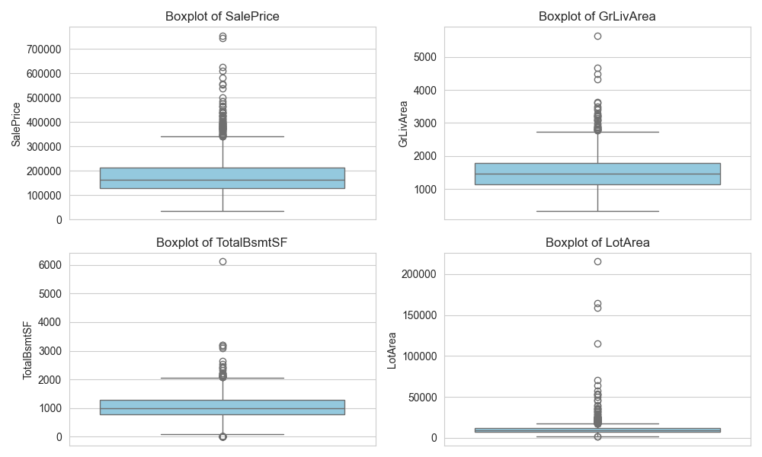
Berdasarkan visualisasi di atas, terlihat banyaknya pencilan (outlier), terutama pada bagian batas atas (upper bound). Penanganan outlier dilakukan menggunakan metode batas Interquartile Range (IQR) untuk melakukan capping (penyesuaian nilai ekstrem ke batas wajar). Pendekatan ini dipilih agar dataset tidak kehilangan observasi berharga secara drastis.
Berikut adalah visualisasi boxplot setelah proses capping:
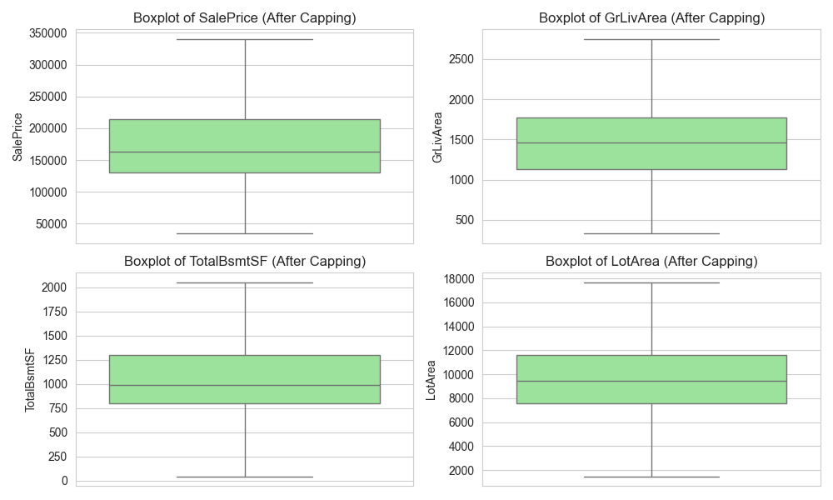

4. Transformasi Data
Tahapan transformasi data terbagi menjadi dua proses, yaitu normalisasi untuk atribut numerik dan encoding untuk atribut kategorikal. Proses normalisasi dilakukan menggunakan metode StandardScaler (Z-score normalization) untuk menyeragamkan skala fitur numerik. Atribut target ('SalePrice') dan identifier ('Id') dikecualikan dari proses normalisasi ini.
Atribut kategorikal dikonversi menjadi format numerik melalui metode One-Hot Encoding. Pendekatan drop_first=True diterapkan untuk menghindari terjadinya multikolinearitas (dummy variable trap). Setelah proses encoding, dimensi dataset bertambah menjadi 235 atribut akibat pemecahan kategori.

5. Reduksi Dimensi
Untuk menghindari masalah multikolinearitas yang dapat menurunkan kualitas model, dilakukan evaluasi korelasi Pearson antar atribut numerik. Atribut yang memiliki korelasi absolut lebih dari 0.8 dihapus dari dataset. Jumlah atribut yang dihapus pada tahap ini adalah 3 atribut.
Selanjutnya, teknik Principal Component Analysis (PCA) digunakan untuk mengurangi dimensi dataset lebih jauh. PCA diatur agar mampu mempertahankan 95% varians (informasi) dari dataset asal. Proses ini berhasil memampatkan fitur menjadi 65 komponen utama (principal components). Berikut adalah visualisasi kumulatif variance yang dijelaskan oleh PCA:
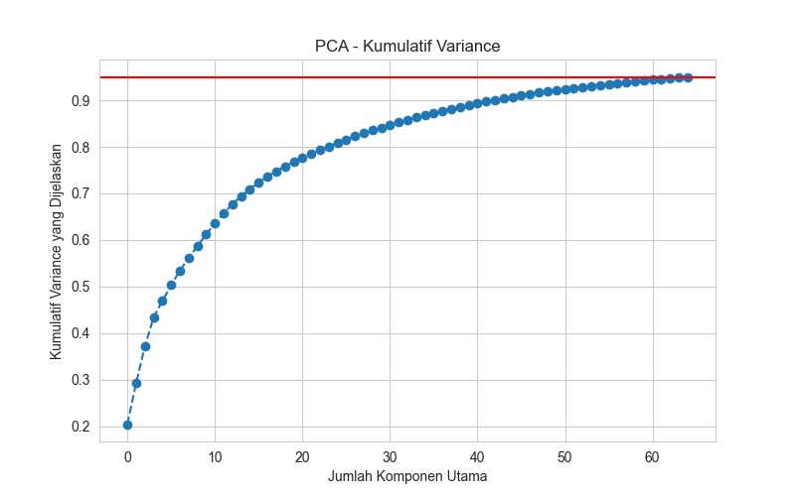

6. Ringkasan Dataset Akhir
Hasil dari seluruh tahapan praproses adalah sebagai berikut:
- Dimensi Awal Dataset: 1460 baris dan 81 atribut.
- Dimensi Setelah Pembersihan: 1460 baris dan 76 atribut.
- Dimensi Setelah Encoding: 1460 baris dan 235 atribut.
- Dimensi Akhir (Setelah PCA): 1460 baris dan 65 fitur komponen utama.
Kesimpulan: Dataset akhir kini telah bebas dari nilai yang hilang, nilai ekstrem telah disesuaikan agar distribusinya lebih stabil, seluruh tipe data telah berada dalam format numerik dengan skala yang seragam, serta dimensinya telah direduksi secara optimal dengan mempertahankan 95% informasi. Dataset ini telah bersih dan sepenuhnya siap digunakan sebagai masukan untuk algoritma Machine Learning.

